O simbolismo ritual das Sefirót traduzido em Orações Corporais

Ana Cláudia Pinto da Costa
UFPA – anacrepusculo@gmail.com

Giselle Guilhon Antunes Camargo
UFPA – giguilhon@yahoo.com.br
(orientadora)

Resumo: O objetivo deste artigo é traduzir o simbolismo ritual do repertório de doze danças autorais da dançarina e coreógrafa Frida Zalcman, em direção a Lech Lechá (literalmente, “ir a ti mesmo”). O trabalho autoral de Frida foi criado com a intenção de substituir as orações cantadas na Sinagoga por orações em movimento – a estas denominou ‘Orações Corporais’ –, por observar que a maioria dos adeptos não falava o idioma hebraico, e assim, não entendia o que oravam. Da Sinagoga, as orações corporais chegaram à “roda” de Danças Circulares. Para além de reconhecer os elementos constitutivos destas simbologias rituais na prática das Orações Corporais, tal prática possibilita percorrer as dez sefirót pelos trinta e dois caminhos que as interligam. As sefirót representam a totalidade das potências de dekas (mundo da existência divina), as quais, por sua vez, estão sustentadas pelos ensinamentos da Cabala. A dança, em toda a sua riqueza e contexto, torna-se a raiz que sustenta a Árvore da Vida.

Palavras-chave: Danças Circulares. Cabala. Orações Corporais. Simbolismo. Ritual.

The Ritual Symbolism of the Sefirot Translated into Body Prayers

Abstract: This article aims to translate the ritual symbolism of the repertoire of twelve dances of the authorial work of the dancer and choreographer Frida Zalcman towards Lech Lecha (go to yourself). Frida's authorial work was created with the intention of replacing the prayers sung in the Synagogue, with prayers in movements that she called body prayers, as she observed that most of the followers did not speak the Hebrew language, and thus, did not understand what they prayed for. From the Synagogue body prayers reached the “circle” of Circular Dances. In addition to recognizing the constituent elements of this ritual symbology in the practice of body prayers, it makes it possible to go through the ten sefirot along the thirty-two paths that interconnect them. The sefirot represents the totality of the powers of dekas (world of divine existence), which in turn are supported by the teachings of Kabbalah. The dance in all its richness and context becomes the root that sustains the Tree of Life.

Keywords: Circular Dances. Kabbalah. Corporal Prayers. Symbolism. Ritual.

- O início de tudo…

O ato de pesquisar o trabalho autoral de Frida Zalcman vem produzindo um diálogo interno permanente no trânsito/passagem de um lugar a outro de vida. Campo fértil para os estudos em Antropologia da Dança, sustentados por três raízes fortes: as orações corporais, as danças circulares e a Cabala, a Árvore da Vida. A passagem por essas três raízes traz entendimento e clareza do meu processo de aproximação com o âmago da pesquisa e de como ela tem me afetado em busca da compreensão do sentido, do significado e das simbologias existentes nas orações corporais de Frida Zalcman. Este é o nome atribuído pela autora aos gestos e movimentos contidos no repertório de suas danças. Considero, contudo, necessário apresentar a trajetória de Frida Zalcman como bailarina, coreógrafa e focalizadora de danças circulares às leitoras e leitores.
O repertório de danças comunica uma inovadora pesquisa dentro do campo das Artes. Um trabalho inédito que, ao tecer as três raízes – orações corporais, danças circulares e Cabala – pode levar o dançante a construir sua caminhada interna na investigação de sua espiritualidade e rituais simbólicos impressos em cada movimento.
O trabalho de Zalcman foi gestado a partir do incômodo ao participar das liturgias na Sinagoga onde era adepta. Ela percebia que as pessoas não entoavam as orações cantadas e que, portanto, não entendiam o que estavam orando, pois a maioria não dominava a língua Hebraica. Foi a partir dessa percepção que surgiu a ideia de traduzir as orações litúrgicas cantadas em movimentos dançados como uma forma do corpo se colocar como receptor e tradutor das informações dos ensinamentos da tradição judaica. Da inquietação, surgiram as orações corporais, e assim começou a pesquisa de seu trabalho autoral.
Caminharemos por terras férteis e suaves, ao encontro de Frida na sua caminhada como bailarina e, posteriormente, seu encontro com as danças circulares, trazendo ensinamentos preciosos do conhecimento da tradição Judaica; em particular, a Árvore da Vida, suas sefirót e atributos divinos expressados em seu simbolismo e no ritual. Assim chegaremos ao ponto que propõe este artigo: investigar as orações corporais como um caminho a Lecha Lechá, que nos impulsiona a ir para dentro de nós mesmos.
Importante ressaltar que Zalcman contém em seu acervo autoral quinze trabalhos relacionados à Cabala, a Árvore da Vida, derivados de sua pesquisa por meio de workshops relacionados ao movimento de danças circulares. A cada temática escolhida, Zalcman mantém fidedignamente os atributos divinos das sefirót, suas características de ação e vibração, através de seus nomes divinos, de acordo com os preceitos da Cabala. Vale ressaltar também que a cada bloco de trabalho ela põe em movimento as danças já então coreografadas, adequando-as às suas ações, respeitando assim o foco da temática que será desenvolvida naquele determinado workshop. Proponho-me, aqui, a discorrer sobre os atributos divinos das sefirót, implícitos no ritual e simbolismo da dança, percorrendo o caminho que nos levará à Lecha Lechá.

2. Tempo/pulsação …

Frida Zalcman nasceu no Rio de Janeiro. Descendente de pai polonês e pais maternos originários da Síria e Egito, todos tinham como base da educação a tradição judaica. Desde pequena, encantou-se com as danças dessa tradição, e em 1979 foi para Israel estudar, onde se formou na Faculdade de ‘Educação em Dança e Movimento’ (Tel Aviv, Israel, 1979-1982). Zalcman é bailarina e professora de Dança Israeli e Corpo e Movimento há 20 anos. É professora de Hebraico e Liturgia Judaica na CJB, Congregação Judaica do Brasil, sinagoga liderada pelo Rabino Nilton Bonder. O encontro de ambos produziu belos frutos. Em suas palavras: “Foi o momento em que pude juntar a minha espiritualidade judaica com a minha dança, a fórmula perfeita”. Assim Zalcman deu início ao trabalho dentro da Sinagoga.
Em continuidade às suas atividades, uma certa noite no rito noturno da Sinagoga, Zalcman encontrou casualmente Lúcia Cordeiro, dançarina, coreógrafa das Danças Populares e Sagradas Brasileiras desde 1985 e focalizadora de Danças Circulares. Frida já havia visto Lúcia na Faculdade Angel Viana, onde, por muitos anos, foi professora. Lúcia, ao revê-la dançando, perguntou-lhe onde ministrava aulas de Danças Circulares, pois tinha ficado interessada nas particularidades dos movimentos de dança que desenvolvia na Sinagoga. Frida respondeu que não sabia do que se tratava, e que não estava familiarizada com as Danças Circulares. Lúcia a convidou para participar de um evento no Rio de Janeiro com o focalizador argentino Pablo Scornik. Frida inicia sua jornada no movimento das Danças Circulares.
Com a repercussão positiva no workshop do Rio de Janeiro, Zalcman dá início à pesquisa intitulada Danças Hebraicas de Louvor, indo em direção ao movimento das rodas de Danças Circulares, encontrando aí um lugar privilegiado no Brasil e fora dele. “A dança está para além de dançar. [...] que este caminho [...] possa proporcionar a todos uma aproximação com o que há de mais sagrado no universo – o Criador e a Criação” (ZALCMAN, 2008: 3).
Ao conhecer o judaísmo espiritual mais profundamente, Frida resolveu unir em uma única proposta dois pilares importantes da pesquisa, a Dança e a Espiritualidade Judaica. As orações corporais desenvolveram-se sustentadas no conceito de Árvore da Vida, a Cabala, levando em conta seus quatro mundos, suas emanações energéticas e seus atributos divinos. Zalcman (2007: 2) conceitua as orações corporais como:

[…] uma respiração, uma maneira de vivenciar os rituais litúrgicos, abrindo espaço para percepções, reflexões e conexões. O movimento rítmico do corpo, do nigunim (mantras) ou das orações, se torna um meio de estar em contato com a fonte da vida, que para o judaísmo místico podemos chamar de Árvore da Vida, a Cabala. Elas são um meio de liberar a energia psíquico-mental e devolvê-la à terra através do corpo. Esta, na Dança Circular pelo espaço, a remete ao Cosmos.

Em seu processo de criação para compor as orações corporais, Zalcman tece os movimentos em paralelo com a pesquisa temática conceitual das liturgias cantadas na sinagoga. Em seguida, busca orações judaicas que se relacionem com o conceito escolhido. Na maioria das vezes tem a parceria de um músico que compõe a canção para a dança. Segue sua intuição, através da qual passa a gestar um único movimento que ela diz ser a matriz para a criação dos demais movimentos que virão. A partir desse movimento matriz, coreografa os passos subsequentes, relatando-os posteriormente em entrevista.

Eu nunca gostei de criar sem um tema maior ou um ensinamento, um conceito por trás. Para mim, a dança é um instrumento para dizer alguma coisa. Eu sempre tive a necessidade de falar algo através das danças. Eu juntei meu conhecimento espiritual judaico, que são conceitos universais, e aplicados a qualquer pessoa que busca o caminho da espiritualidade, com a minha arte, a Dança. Eu acreditava que as danças circulares eram sagradas e que tínhamos que falar através delas. Acreditava que podíamos transformar muita coisa através delas, que podíamos trazer pessoas de volta para seu eixo (ZALCMAN, 2013).

As orações corporais convidam os dançantes a fazerem uma caminhada interna pelos mundos da Cabala, através de suas dez sefirót, levando o dançante, por meio do movimento e do ritmo, a encontrar um caminho fértil de contato com a fonte da vida, a Árvore da Vida, a Cabala, oportunizando, assim, o acesso e a conexão consigo mesmo – Lecha Lechá.
A tradução e o simbolismo do termo Lecha Lechá requer antecipadamente discorrer sobre sua interpretação na Torá, como uma forma do leitor entender o trabalho autoral realizado por Frida Zalcamn a partir dos preceitos da Cabala, a Árvore da Vida, conforme abaixo.
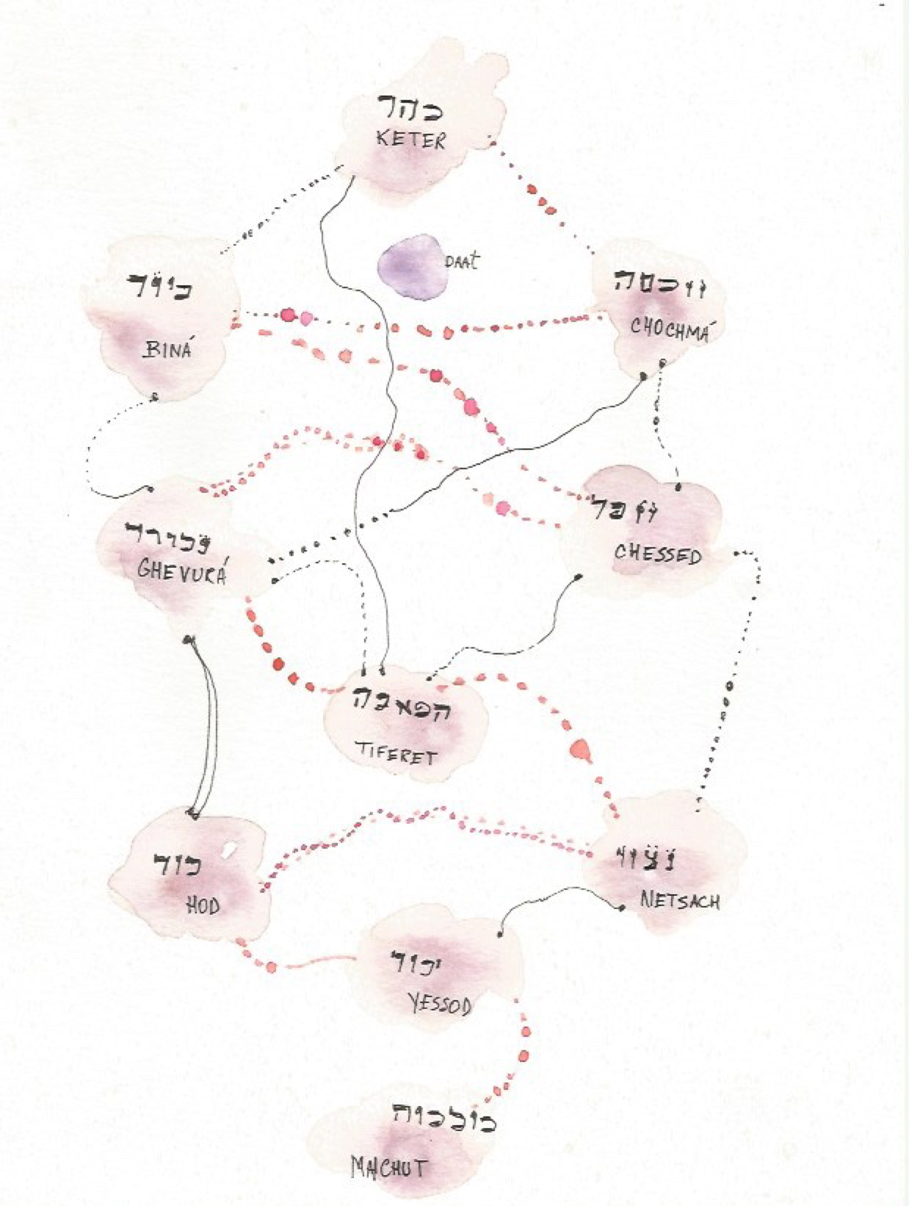

Figura 1. Cabala – Árvore da Vida.
Ilustração: Maurício Franco, 2019.

As Orações Corporais (OC) percorrem o caminho, a travessia da Árvore da Vida, sustentadas pelos ensinamentos da Cabala, através dos quais os movimentos coreografados podem levar o dançante a entrar em contato com seu ser divino – conforme mencionado anteriormente. A totalidade dessas potências, unidas no dekas primordial, forma o mundo das sefirót da unidade divina em desdobramento, e que abarca os arquétipos de a toda existência: “[...] é o mundo da existência divina” (SCHOLEM, 2009: 122). Assim, a Cabala, a Árvore da Vida e suas sefirót sustentam esta reflexão, a fim de tecer novas descobertas nas quais a “dança” – movimentos, passos, gestos, expressividade, simbolismos, entre outros elementos –, em sua relação com o contexto no qual ela é transmitida e ritualizada (ambiente das Danças Circulares), torna-se a raiz que sustenta a Árvore da Vida.
Durante muitos séculos a Cabala foi vital para o entendimento que os judeus tinham de si mesmos; “cada indivíduo era a totalidade tornando a Torá um símbolo da lei cósmica, e a história do povo judeu, um símbolo do processo cósmico” (SCHOLEM, 2009: 9). Para compreendermos Lecha Lechá precisaremos fazer um ligeiro mergulho no que diz a Torá acerca de seu significado: “vá para dentro de si mesmo”.
A Torá, escrita por Moisés, é composta de cinco livros da Bíblia, assim denominados: Gênesis, Êxodo, Levítico, Números e Deuterônio. Podem também ser chamados de Pentateuco. A palavra Torá pode ser traduzida como “instrução”, “ensinamentos” ou “lei”. A Torá data de aproximadamente 3.500 anos e retrata o início da eterna cooperação entre o divino (D’us) e o humano (homem/mulher). Significa, literalmente, "vai a ti mesmo”.

D’us disse à Abraão: “Vai embora da tua terra, do teu torrão natal, e da casa do teu pai, para a terra que Eu te mostrarei. Farei de ti uma grande nação. Eu te abençoarei e te farei grande. Tu serás uma benção. Eu abençoarei aqueles que te abençoam e aquele que te amaldiçoa, Eu amaldiçoarei. Todas as famílias da terra serão abençoadas através de ti” (WASSERMAN, 2013: 52).

Esta porção da Torá, retrata a travessia de Abraão pelo território desconhecido, rumo à Terra Prometida. Ao ler sobre o chamado de Abraão em Gênesis:12 é possível imaginar que D’us o tenha chamado em Harã. Contudo, se lermos Gênesis 15:7, verifica-se que D’us o chamou em Ur dos Caldeus e não em Harã. O propósito do percurso da caminhada de Abraão seria o aprendizado de lições importantes, pois através dela vivenciaria erros e acertos; contudo, os planos do Senhor se cumpriram na vida deste grande servo de D’us como o Pai da Fé – para para torná-lo a imagem e semelhança de D’us na promulgação do plano divino da criação. Aqui me atenho ao objetivo central deste escrito que é identificar a tessitura existente entre os fundamentos das orações corporais e o simbolismo de Lecha Lechá no trabalho realizado por Zalcman, uma vez que o contexto das orações corporais tem a intenção de levar o dançante ao encontro de sua verdadeira essência.
O caminho percorrido no interior da Cabala pode ser seguido por meio da abundância das imagens e símbolos, cada um relacionado com um aspecto de D’us. Essas imagens nada mais são que a imagem primordial de D’us, ou seja, a representação das dez categorias divinas fundamentais, e a concepção que serve como base à noção das sefirót.

Lecha Lechá, vá até você mesmo, nos remete aos dias de hoje mostrando que a maior dificuldade das pessoas está em reconhecer que a grande busca não é por algo diferente, algo nunca provado e sim por algo que já possuímos, só que estamos tão distantes de nós mesmos que não conseguimos acessar o que realmente é importante em nossas vidas. Em tempos de novos começos, nos damos conta, de que nós somos o ponto de partida para qualquer mudança, transmutação ou transformação. Este é o momento de ir para si mesmo, ir ao encontro de nossa verdadeira essência. É ser peregrino em nosso próprio ser. Ir para si é dispor-se a fazer uma caminhada interna sem garantia de chegar a algum lugar, é saber que faremos mudanças [...] tantas vezes quantas se fizerem necessárias. É abandonar o lugar seguro e ir em direção ao desconhecido que é conhecido. O lugar seguro nada mais é do que o comprometimento com nossa alma. Assim, acolheremos nosso destino de forma íntegra, sabendo que o destino não é produto de nossas decisões e sim da nossa interação com a vida (ZALCMAN, 2009: 1).

A caminhada é meditativa e dançada, percorrendo os quatro mundos da Cabala. Zalcman atribui uma intenção de busca interna, com a possibilidade ao dançante de realizar a busca de si pelos movimentos, retornando, assim, à sua real existência, à essência de si mesmo.
Para ilustrar a caminhada a Lecha Lechá, Zalcman idealizou um caminho ritual dançante que ela chama de “mapa da caminhada”. Nesse quadrante é revelada a caminhada onde o dançante faz um percurso ascendente e em seguida descendente pela Árvore da Vida. Parte de um ponto inicial; adentra o mundo físico; percorre o mundo emocional; demarca o mundo intelectual e ritualiza no mundo espiritual. Prossegue no caminho descendente da Árvore da Vida em busca de trilhar o mundo espiritual; conceituar o mundo intelectual; pertencer ao mundo emocional e se acomodar ao mundo físico, chegando no ponto final.
Vale ressaltar que este é o formato que Zalcman encontrou para percorrer, de forma diferenciada, o caminho para se chegar a si mesmo. Enfatizo que esse trabalho do caminho a Lecha Lechá se insere no contexto maior das Orações Corporais sustentadas pela Cabala, a Árvore da Vida, as quais pertencem ao acervo dos quatorze trabalhos idealizados por Zalcman e que são ministrados em formato de workshops. Veja quadro abaixo.

PONTO | MUNDO | INTENÇÃO | ORAÇÃO CORPORAL
Partir |  |  | Areh
Adentrar | Físico | Ocupar o espaço interno | Anna Becoach
Percorrer | Emocional | Acordar cada ponto do corpo adormecido | Henna
Demarcar | Intelectual | Sinalizar o caminho da aproximação com o ser interno | Sheecheianu
Ritualizar | Espiritual | Tornar-se peregrino do seu próprio ser | Sefarad
Trilhar | Espiritual | Permitir encontros com seres transmudados em divindade | Come With Me
Conceituar | Intelectual | Saber que fazemos parte do todo | Eicha
Pertencer | Emocional | Interagir com o, presente e futuro | Veshamru
Acomodar | Físico | Caminhar apontando para uma direção acolhendo nosso destino | Adon Olam
Chegar |  |  | Simcha

Fig. 2. Mapa da Caminhada aos Quatro Mundos da Cabala – A Árvore da Vida
Material Didático de Lecha Lechá – “Vá até você mesmo”, ministrado por Frida Zalcman (2009)

Cada OC segue um ritual específico, de acordo com o mundo a que pertence. Na sequência, veremos a travessia por cada mundo, suas sefirót e respectivas orações corporais.
As Orações Corporais Anna Becoach e Adon Olam pertencem ao primeiro Mundo Físico/Assiá, no qual a sefirá representativa chama-se Malchut. As OC Henna e Veshamru pertencem ao segundo Mundo Emocional/da Formação/Yetzirá; as sefirót representativas são: Yessod, Hod e Netzach; As OC Sheecheianu e Eicha pertencem ao terceiro Mundo Intelectual/da Criação/Briá, que contém as sefirót Tiferet, Guevurá e Chessed; As OC Sefarad e Come With Me pertencem ao quarto Mundo Espiritual/das Emanações/Atzilut, representadas pelas sefirót Biná, Chochmá e Ketér; conforme fig. 3 abaixo, apresentando os mundos com cores diferenciadas para que fique mais claro o entendimento.

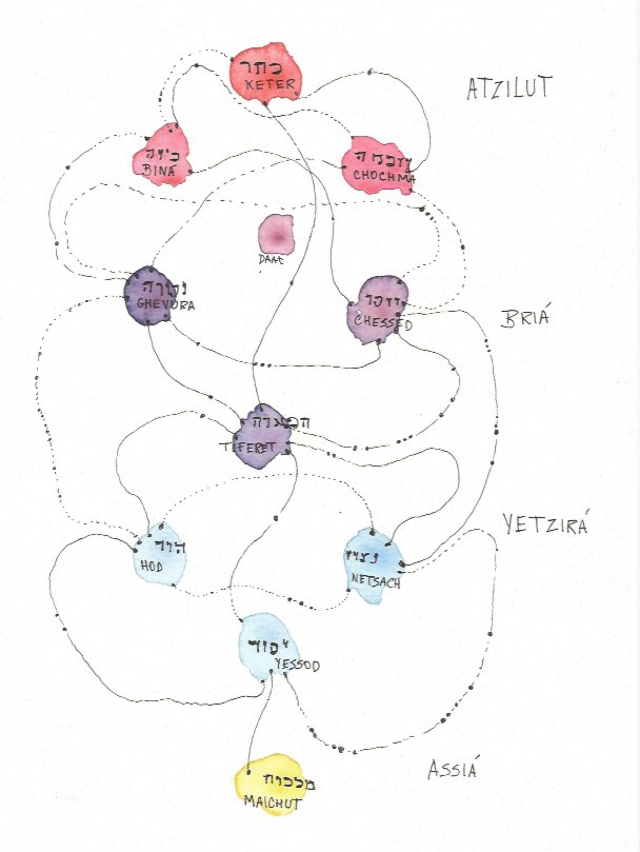

Fig. 3. Cabala – Árvore da Vida, seus mundos representativos e respectivas sefirót.
Ilustração em Aquarela: Maurício Franco (2019)

3. Lecha Lechá… vai a ti mesmo(a): ritualística e simbolismo

O ritual de travessia a Lecha Lechá, traduzido para as Orações Corporais, é sustentado pela porção da Torá, conforme esclarecido anteriormente. A travessia pelas sefirót é um chamado aos dançantes a serem Peregrinos de si mesmos. O simbolismo do ritual emana da expressão dos movimentos, juntamente com o desejo de re-conexão com a essência da luz divina existente em cada ser humano. Não se trata da busca de algo diferente, e sim do reencontro com seu ser interno, que ao longo da vida, por algum motivo, fiou distanciado.
O percurso da travessia de Lecha Lechá se faz pelos mundos da Cabala e suas respectivas sefirót; partindo do mundo Assiá, ascende para Yetizirá, prossegue à Briá, e chega em Atzilut de acordo com o que diz a porção da Torá já descrita acima. No entanto, há um diferencial pontual nesse trabalho de Frida: para que o dançante possa resgatar-se a si mesmo(a), o mergulho na travessia pelos mundos é realizado por duas vias; uma quando o dançante ascende, quer dizer, evolui pelos mundos da Cabala, em suas respectivas sefirót e OC; e outra, quando ele descende, quer dizer, involui no trajeto pelos mundos da Cabala. No momento da descida, o dançante fará o percurso inverso, porém estará experienciando inéditas possibilidades de movimentos com novas OC. Assim, o dançante continua em Atzilut; descende à Briá; segue à Yetizirá, e chega ao mundo Assiá. Essa travessia segue um ritual análogo a duas estrelas em formato de pirâmide, similar à figura da estrela de David (ver fig. 3). Sholem (2009), citando o Zohar (I, 134b), elucida claramente essa passagem de subida e descida na Árvore, com simbolismos diferenciados:

Aquele que trabalha na Torá sustenta o mundo, capacita cada uma das partes para executar sua função. Pois não há um membro sequer do corpo humano que não tenha contraparte no mundo como um todo. Pois assim como o corpo humano consiste em membros e partes de graus variáveis, todos eles agindo e reagindo uns sobre os outros de modo a formar um organismo, assim também sucede com o mundo em conjunto: ele consiste em uma hierarquia de coisas criadas que, ao agirem e reagiram apropriadamente uns sobre os outros, formam, juntos, um corpo orgânico (ZOHAR apud SCHOLEM I, 2009: 60).

Conectar-se a cada movimento da dança em suas moções, gestos, expressividade, passos e simbolismos, entre outros elementos, significa ter o propósito de se tornar a raiz que sustenta a Árvore da Vida, vinculada ao contexto no qual ela é transmitida e ritualizada – ambiente das danças circulares.

A estrela de seis pontas, emblema do judaísmo, com seus dois triângulos invertidos e enlaçados […], simbolizaria o amplexo do espírito e da matéria, dos princípios ativo e passivo, o ritmo de seu dinamismo, a lei da evolução e da involução” (CHEVALIER & GHEERBRANT, 2012: 404).

Inicia-se o percurso no Mundo Assiá ou Mundo Físico/Ação. Mundo habitado pelos três reinos: animal, vegetal e mineral. As orações relacionadas a esse mundo são usadas pelos cabalistas logo ao acordar com a intenção de desobstruir, limpar e abrir os canais energéticos do corpo. No momento de acordar tenta-se diminuir a dicotomia entre corpo e mente. Neste Mundo, de acordo com a pesquisa de Zalcman, ela idealizou duas Orações Corpoais: OC Anna Becoach, que nos convida a "ocupar nosso espaço interno” (ZALCMAN, 2009: 2), e OC Adon Adolam, que tem como propósito "caminhar apontando para uma direção acolhendo nosso destino” (ZALCMAN, 2009:13).
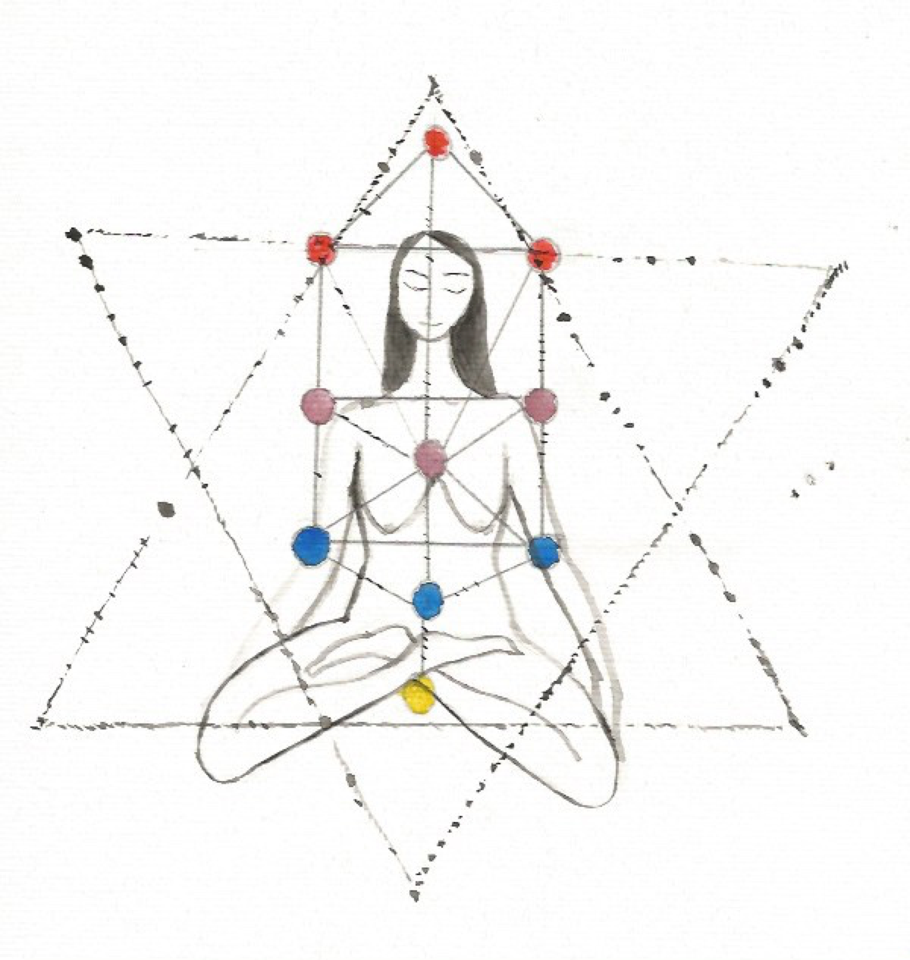

Fig. 3 - Estrela de David (estilizada) sobreposta à Cabala.
Ilustração em Aquarela: Maurício Franco (2019).

Os cabalistas revelam que talvez a oração Anna Becoach seja a oração mais poderosa de todo universo. O Cabalista Rav Nachunya ben Ha-Kana foi o primeiro sábio a revelar esta combinação de 42 letras escritas em sete frases, dando-nos a capacidade de transcender o mundo físico e todas as suas limitações. É conhecida como O Nome de D'us de 42 Letras. A oração pode remover, literalmente, desgastes, barreiras e obstáculos associados à nossa existência física. Pode ser recitada todos os dias ao acordar, quantas vezes forem necessárias.

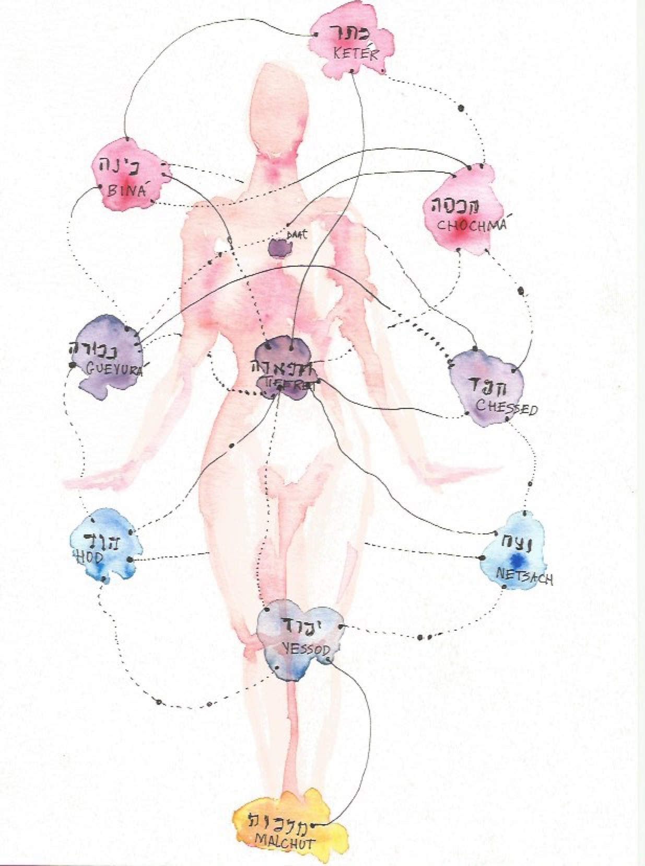

Fig. 4. Os quatro mundos e suas sefirót
Ilustração: Aquarela de Maurício Franco (2019)

De acordo com os cabalistas existem quatro elementos com os quais nos conectamos ao usarmos o Ana Becoach; estes correspondem às sete sefirót, de Chessed a Malchut. Embora existam 10 sefirót no total, apenas as sete inferiores exercem influência sobre o mundo físico. Conectando-nos com elas, obtemos controle sobre o nosso mundo físico (ver fig. 4).
O percurso vai adiante e descemos mais um degrau. Assim chegamos ao Mundo Físico/Ação/Assiá. Nele, dança-se a OC Adon Olam; Adon Olam refere-se à segunda OC do Mundo Físico, que quer dizer “acomodar – caminhar, apontando para a direção, acolhendo nosso destino” (ZALCMAN, 2009:13).

Adon Olam, fonte de tudo: esta oração é um poema que retrata o amor e o temor que temos pelo Criador e o reconhecimento de que quando recebemos sua presença em nós, nada temos a temer. Em tuas mãos entrego minha alma, tanto quando durmo quanto quando estou acordada. Em minha alma e em meu corpo também. Deus está em mim. Não há o que temer (ZALCMAN, 2009: 13).

Passamos ao Mundo Emocional/da Formação/Yetzirá, onde tudo ganha forma, a semente de tudo que existe; aqui também ocorre a separação entre o masculino e o feminino. A OC Henna convoca a "percorrer – acordar cada ponto adormecido do corpo" (ZALCMAN, 2009: 5), como um novo despertar. “Pertencer – interagir com o passado, presente e futuro” (ZALCMAN, 2009: 11), relaciona-se à segunda OC deste mundo, Ve Shamru, que

[…] pertence a liturgia do Shabat, dia sagrado. Guardarão todos os filhos e filhas de Israel o Shabat: que seja um pacto eterno das gerações. Para mim e para o povo este é um símbolo eterno de que seis dias completou o YHWH os céus e a terra no sétimo dia descansou e recobrou (ZALCMAN, 2009: 11).

Segue-se ascendendo a Árvore da Vida com o propósito de adentrar o Mundo Intelectual/da Criação/Briá, que significa “conceituar – saber que fazemos parte do todo” (ZALCMAN, 2009: 10). Este mundo é constituído pelas sefirót Tiferet, Guevurá e Chessed. Neste mundo tudo que foi emanado começa a ser criado. As OC Sheecheianu e Eicha são as OC que demarcam e sinalizam o caminho de aproximação com o ser interno, de acordo com o que Zalcman (2009) contextualiza nos movimentos coreografados.
Chega-se por fim, ao Mundo Espiritual/das Emanações/Atzilut, representadas pelas sefirót Biná, Chochmá e Ketér. Aqui o objetivo é “Ritualizar – tornar-se peregrino do seu próprio ser” (ZALCMAN, 2009: 7); "chega a hora do diálogo entre o EU e TU com o UNI-verso através das orações e do estudo” (ZALCMAN 2008: 24). Atzilut nos aproxima do Criador, sentindo o amor verdadeiro das palavras de D’us. A OC aqui dançada é Sefarad, a qual:

Retrata a cultura dos judeus sefardim da Espanha. O nome Sefarad aparece a primeira vez no Livro do profeta Abdiasd (1: 2) e mais tarde entre os séculos II e IV […] na época da minha e do Talmud, Sefaradikm são os judeus originários daquela região, Península Ibérica. A música do Sefarad abrange todo o ciclo da vida dos judeus originários da Península Ibérica expressando sua psique e seus costumes. A dança Sefarad tem o cuidado de demonstrar a riqueza de toda uma época através dos gestos e passos sutis e com muita delicadeza. Um pouco para focalizar toda a espiritualidade deste povo mesmo com tanta limitação imposta pelas outras linhas religiosas da época (ZALCMAN, 2009: 7).

Nesse ponto continuamos no Mundo Espiritual/das Emanações/Atzilut, dando início agora, à travessia descendente da Árvore da Vida com a OC Come With Me. Essa OC revela, em seus movimentos, a metáfora do caminhar na vida de mãos dadas com outros humanos para lugares e não lugares onde não existem riquezas, e se pelo caminho houver, elas cairão sobre nós como chuva. Trata-se de um lugar de desprendimento, de aceitação de tudo que é naquele momento. Neste lugar, abraçar é precioso, mas sem dia, hora e local para acontecer; o tempo torna-se indefinido porque o tempo não espera, não pára, não fica: assim refere-se a canção Come With Me. Aqui nos permitimos o encontro com as divindades, os seres transmutados.
Em seguida, descemos ao Mundo Intelectual/da Criação/Briá, a OC é Eicha, ligada às lamentações. Significa questionar: “Como pôde acontecer? Onde eu estava que permiti, e não reagi?” Esta OC é sinalizada no calendário judaico como o dia em que estamos sentados no chão à luz de velas e entoamos as lamentações. Continua a travessia e descemos para o Mundo Emocional/da Formação/Yetzirá, e dança-se a OC Veshamru.

Esta OC pertence à liturgia do Shabat, dia sagrado. Guardião de todos os filhos e filhas de Israel para que este seja um pacto eterno das gerações. Para mim e para o povo este é um símbolo eterno de que seis dias completou YHWH os céus e a terra e no sétimo dia descansou e recobrou. (ZALCMAN, 2009: 11)

No fim da jornada a OC Simcha representa a evocação da alegria verdadeira expressa nos gestos dos movimentos dançados. A alegria torna-se um estado permanente, manifesto no estado de vida em sua plenitude.

4. Desatar nós, deixar ir, ritual do soltar …

A cada travessia pelos mundos e suas sefirót representativas, desvelam-se novos estados de corpos. As dualidades do mundo físico ficam aparentes, claras e perceptíveis. Entretanto, é preciso adentrar ainda mais em busca da unidade na separatividade, para que haja o trabalho de unificação retratado nos ensinamentos da Cabala.
O mergulho por entre as linhas que ligam os quatro mundos (ascendência e descendência no mapa da caminhada referida anteriormente) aguça a percepção de outras formas e simbologias gestuais, as vibrações entre elas e as similaridades entre uma sefirá e outra. A vibração do movimento contínuo volta sempre ao ponto de partida. Na vivência dessa circularidade na roda, o dançante amplia todos os seus sentidos, e desta forma, pode assimilar outras sensações físicas, como também novas cadências rítmicas, tonalidades, cores, sentidos nos passos da dança alinhados aos ensinamentos da Cabala, os quais são tecidos no corpo.
Como um mantra, o corpo vai descortinando o que se esconde por debaixo da pele, aguçando ainda mais os outros sentidos a virem à tona. Neste ir e vir descarta-se o velho, e vai-se ao encontro de novos caminhos que cheguem a si.
A cada passo, a travessia torna-se desafiadora, surgem possibilidades diversas; e a cada volta no círculo, o corpo vai se atualizando por novas sensações no ritual dos movimentos da dança. E é neste fluxo e influxo que as orações corporais são traduzidas no ritual simbólico do corpo/árvore, atravessado pelos rituais litúrgicos da Cabala, com o propósito de (re)reencontro de si mesmo (a) em plenitude, de resgate de sua alma plena.

Referências

CHEVALIER, Jean; GHEERBRANT, Alain. Dicionário de símbolos. 26. ed. Rio de Janeiro: José Olympio, 2012.

SCHOLEM, Gershom. A cabala e seus simbolismos. São Paulo: Perspectiva, 2009.

WASSERMAN. Adolfo (trad.). A Torá viva - O Pentateuco e as Haftarot. Comentários do Rabino Aryen Kaplan, 2. ed. São Paulo: Maayanot, 2013.

ZALCMAN, Frida. Danças hebraicas de louvor. Dançando a árvore da vida – cabala. Belém: Material didático, 2008.

ZALCMAN, Frida. Lecha Lechá, vá até você mesmo. Belém: Material didático, 2009.

Potências e modos de atuação do Deus vivo contidos na Árvore da Vida.
Pessoa que mantém o foco dos dançantes quando é regente numa roda de danças circulares, sentindo o grupo e percebendo o foco das vibrações mais sutis e densas dentro do círculo, com o propósito de harmonizá-lo.
Entrevista concedida via e-mail, em 02.01.2013.
Refere-se a Deus, os símbolos da divindade são, principalmente os do pai, do juiz, do todo poderoso, do soberano. E porque o estudo de Deus (teologia) está ligado ao do ser (ontologia), esses dois termos foram, muitas vezes, confundidos, a cada um deles foi tomado por símbolo do outro, no sentido de que um remete ao outro, no conhecimento imperfeito que podemos obter dos dois. O nome de Deus seria, apenas, um símbolo para recobrir o desconhecido ser: e o ser, outro símbolo, que remete ao Deus ignoto. Não há outro nome para Deus além do que ele mesmo se conferiu: “eu sou aquele que é” (Êxodo, 3,14). (CHEVALIER, GHEERBRAT, 2012: 332)
[...] A criação, no sentido estrito dita do “nada” (a nihilo), é o ato que faz existir [...]. Mas o próprio ato criador é atemporal. O ato de criação é o efeito dessa energia. Em certas cosmogonias, este mundo precede a criação, que só é concebida como um primeiro princípio de distinção ou como a energia que desperta as formas encerradas no magma original. [...] depois do ato criador, duas forças são geralmente percebidas como distintas: uma imanente na matéria, que é a própria matéria, participando da energia criadora e tendendo espontaneamente a formas sempre diferenciadas; a outra, transcende a energia criadora que continua sua obra e sustenta essa obra na existência – pois o mundo foi concebido como uma criação contínua. (CHEVALIER, GHEERBRAT, 2012: 301)
A partir deste trecho a oração corporal ou orações corporais serão abreviadas por OC.
Mundo da existência divina. (SCHOLEM, 2009: 122)
Divisão dos assuntos do texto da Torá, que são lidos semanalmente nas Sinagogas.
Tetragrama que representa o Nome Sagrado de Deus יהוה, conforme a escrita hebraica original, com quatro letras consoantes (alfabeto hebraico são só 22 consoantes), Nome do Deus, segundo Sholem (p. 55).

